Als wäre der Kessel in zwei Jahren grün
Grüner Wasserstoff ist wichtig für die Energiewende. Nicht jedoch in der Gebäudeheizung. Das bestätigt die aktuelle Studie von Agora Energiewende „Klimaneutrales Deutschland“. Haustechnikhersteller Stiebel Eltron fordert eine bessere Aufklärung der Verbraucher
„Kein vernünftiger Mensch hobelt sich Trüffel in den Kamillentee“, ist Henning Schulz, Pressesprecher des Haustechnikherstellers Stiebel Eltron, überzeugt. Das ist zu teuer und ein geschmackliches Highlight sei auch nicht zu erwarten. Diese menschliche Vernunft vermisse er in der aktuellen Diskussion zum Thema „Wasserstoff“. „Warum sollte man das, was sowieso zu wenig vorhanden ist, auf ineffiziente Weise verheizen?“ Zumal funktionierende Verfahren zur ökologischen Wärmeerzeugung am Start seien…
Grüner Wasserstoff spielt für die Erreichung der Klimaziele in der Zukunft eine wichtige Rolle – darüber besteht weitgehender Konsens. „Schließlich bietet er einen weiteren Weg zur Dekarbonisierung“, bestätigt Henning Schulz, Pressesprecher des Haustechnikherstellers Stiebel Eltron. „Nur eben nicht überall.“
Strom aus der Wüste?
Wenn heute einem Häuslebauer versichert werde, er könne getrost einen Gaskessel einbauen lassen, denn in spätestens zwei Jahren würde dieser mit grünem Wasserstoff gespeist werden, weiß Schulz: „Das wird nicht passieren.“
Um umweltfreundlichen Wasserstoff zu erzeugen, brauche man große Mengen Ökostrom. Wegen deutlich geringerer Stromkosten und höherer Volllaststunden in klimatisch günstigen Ländern wie Nordafrika ist der Wasserstoff-Import ökonomisch zwar attraktiv. Das Fraunhofer Institut schätzt die Kosten für synthetische Kraftstoffe jedoch deutlich höher ein als die heutiger fossiler Kraft-/Brennstoffe – selbst beim Import aus attraktiven Regionen. Zudem werden vorwiegend die Herstellerkosten betrachtet, daraus lassen sich aber keine direkten Marktpreise ableiten. Denn diese basieren auf Grenzkosten plus Aufschlägen für Steuern, Gewinn, Vertrieb oder sogar Knappheit. Dies führt zur Gefahr, den tatsächlichen Marktpreis deutlich zu unterschätzen und daraus falsche Politikempfehlungen abzuleiten.
Das Erzeugungspotenzial für grünen Wasserstoff in Deutschland hat das Fraunhofer Institut auf 50 bis 150 TWh begrenzt und ist sich sicher: Damit ist der prognostizierte Bedarf für 2050 nicht annähernd zu decken. Aber auch im Ausland wird sich allein Aufbau von Produktionsanlagen und der Transportinfrastruktur für große Wasserstoff-Mengen wohl bis 2030 hinziehen.
Die Option, grünen Wasserstoff aus sonnenverwöhnten Wüstenregionen zu importieren, ringt Schulz nicht viel mehr als ein müdes Lächeln ab: „Wasserstoff über zig Länder, durch eine Leitung, die noch gebaut werden muss, oder mittels einer riesigen Flotte an Tankschiffen, bei denen der Wasserstoff auch noch auf -253 °C gekühlt werden muss, zu transportieren – hat das schon mal jemand zu Ende gedacht?“ Mal abgesehen davon, dass alle infrage kommenden Erzeugerländer auch das Pariser Klimaabkommen unterschrieben hätten und erst dann den grünen Wasserstoff klimaneutral exportieren können, wenn der eigene Energiebedarf komplett mit ihren regenerativen Energien gedeckt wird. Es nützt wenig, CO2 in Deutschland zu vermeiden und dieses stattdessen woanders in die Atmosphäre auszustoßen. Zumal es laut Fraunhofer Institut große globale Unterschiede bei der Definition für „CO2-freien Wasserstoff“ gibt. Manche beziehen sogar die Nutzung von Atomenergie als CO2-frei mit ein. In vielen potenziellen H2-Produktionsländern basiert die Stromerzeugung ohnehin noch auf fossilen Quellen. Und was passiert, wenn die Exportländer den Wasserstoff selbst benötigen: Alles offene Fragen!
Wasserstoff ist wichtig – für die Industrie
Grünen Wasserstoff solle man dort einsetzen, wo er dringend gebraucht werde. Im Mobilitätssektor für Schwerlast-, Schiffs- und Flugverkehr beispielsweise. Hier sei der Einsatz von Batterien voraussichtlich nicht möglich. Auch in der Industrie für Hochtemperaturanwendungen oder der chemischen Industrie werde grüner Wasserstoff für die stoffliche Weiterverarbeitung gebraucht. Es sei entscheidend, diese Industrien bei der Dekarbonisierung zu unterstützen und die notwendigen Ressourcen als Ersatz von Erdöl bereitzustellen – anstatt sie ihnen wegzunehmen. Grüner Wasserstoff wird auch eine zentrale Rolle als Zwischenspeicher spielen, indem in Zeiten mit überschüssiger Produktion erneuerbaren Stroms - über den Umweg der Elektrolyse - das umweltfreundliche Gas zur späteren Verstromung in Gaskraftwerken gespeichert wird. „Wenn wir Wasserstoff verheizen, erzeugen wir nicht nur einen enormen Nachfrageschub, den wir nicht decken können, sondern generieren auch einen Preisanstieg“, so Schulz. Das Fraunhofer spreche hier immerhin von einem Plus von bis zu 60 Prozent. Zudem sei Wasserstoff bei der Wärmeerzeugung auch vergleichsweise ineffizient.
Weil direkt besser ist
Ökostrom erst in Wasserstoff umwandeln, den Wasserstoff dann wiederum im Gas-Brennwertgerät verbrennen, um Wärme zu erzeugen – das sei nicht effizient. „Nutze ich den Strom direkt mit einer Wärmepumpe, so brauche ich nur einen Bruchteil der Menge, die andererseits eingesetzt werden müsste“, weiß der Experte. Warum sollte man das Fünffache an Strombedarf in Kauf nehmen?
Nicht ohne Grund verneinen sämtliche Studien den Einsatz von grünem Wasserstoff in der Gebäudeheizung. Die aktuelle Studie von Agora „Klimaneutrales Deutschland“, die ein Szenario für die Erreichung der Klimaziele bis 2050 aufzeigt, schlägt in die gleiche Kerbe: „Im Bereich der Objektheizung erfolgt aus Kostengründen kein Einsatz von Wasserstoff“, heißt es hier. „Jeder Verbraucher sollte sich darüber im Klaren sein, dass er mit seinem neuen Gaskessel die nächsten 15 bis 20 Jahre fossil heizen wird“, so Schulz. “Die Diskussion um grünen Wasserstoff im Wärmebereich führt Verbraucher daher in die Irre.“
Die Wärmepumpentechnologie stehe längst bereit für eine Dekarbonisierung der Gebäudeheizung, versichert Schulz. Heimische Stromversorgung und effiziente Nutzung inklusive.

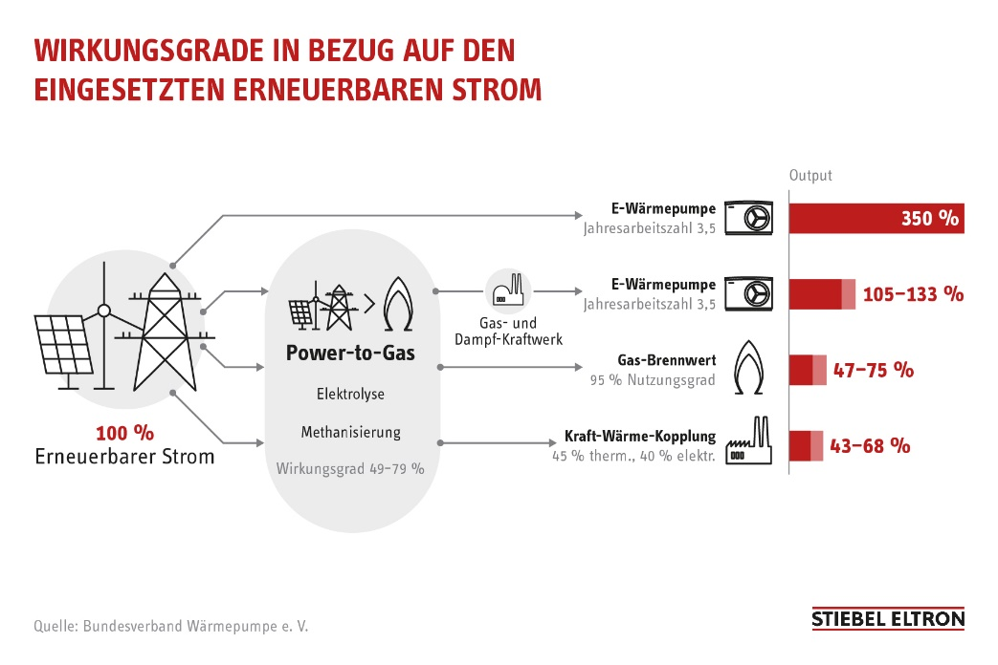
Wirkungsgerade in Bezug auf den eingesetzten erneuerbaren Strom: Mit einem Wirkungsgrad von gut 350 Prozent liegt die Wärmepumpe anderen Technologien weit voraus.

